Gironde : « On était encore à l’époque de la démocratie heureuse… » Gilles Savary livre ses mémoires de 40 ans de vie politique
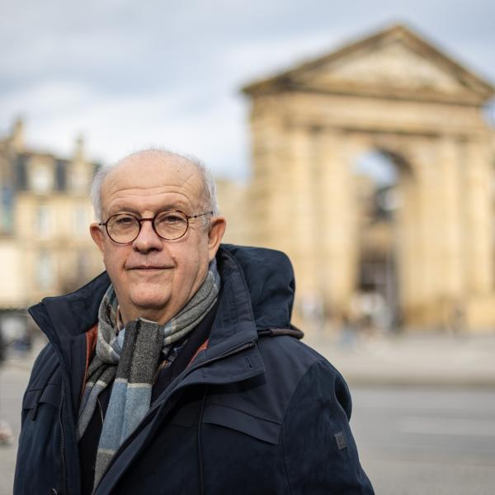Gilles Savary à Bordeaux jeudi 15 janvier. © Crédit photo : Thierry DAVID / SO
Par Adrien Vergnolle
Publié le 18/01/2026 à 12h00.

L’ex-député du Sud-Gironde raconte quarante ans de vie politique, de la Région balbutiante en 1982 au ralliement macroniste de 2017, en passant par la conquête départementale du PS, l’opposition bordelaise à Alain Juppé ou même l’Europe
Ces « Mémoires politiques d’entre deux siècles » (1), il n’a pas voulu les écrire « trop tard », s’amuse Gilles Savary. « On n’est jamais sûr de rien quand on vieillit ! » Et voilà qu’à 71 ans, ce témoin de tout et élu partout – Région, Département, Assemblée nationale et Parlement européen – se fait fin portraitiste et habile chroniqueur de son itinéraire à travers la conquête socialiste de la Gironde du mitan des années 1980 jusqu’au macronisme triomphant de 2017. Il était une fois un enfant de l’après-guerre et de l’exode rural, né en Limousin et grandi à Saintes, à peine sorti de Sciences éco Bordeaux quand il intègre le Conseil régional, année zéro. Et voilà planté le décor d’une décentralisation à « train d’enfer », à partir de mars 1982, quand l’État laisse aux élus les clés de ses administrations et aux jeunes loups, toute une infrastructure institutionnelle et politique à (ré) inventer. Courriers, notes et discours le jour, stratégies de l’ombre et « whiskys socratiques » le soir : instantanés d’une fabrique du pouvoir, dans une Aquitaine alors toute en duchés tenus par les Chaban-Delmas, François-Poncet, Labarrère ou Guéna.
Tout commence dans ce cabinet politique d’un Conseil régional balbutiant, avec Alain Rousset et Alain Anziani, futurs présidents de la Métropole et de la Région, et sous l’autorité de Philippe Madrelle : une véritable génération politique ?
La décentralisation et Madrelle, ce sont deux circonstances qui ont été notre chance. Il fallait mettre en place les premières grandes politiques publiques d’aide aux entreprises, le soutien à l’agriculture, la formation professionnelle… Tout ce qui fera la Région que l’on connaît. À l’époque, l’État transmettait ses pouvoirs avec ses services administratifs, dans les communes, au Département. Mais à la Région, il n’y avait rien. On a créé ça avec un petit commando extrêmement précaire. Ça a été un rite de passage commun. On ne comprenait pas tout à la politique, mais on avait une très grande sincérité, un grand enthousiasme. Le plus contaminé, ça a été Rousset. C’est lui qui a eu le plus de volonté pour « faire ». Ce fils d’ouvriers, qui fait Sciences Po à la force de son talent, en travaillant pour le financer, au milieu de tous les rejetons de la bourgeoisie d’État, était déjà très marqué par cette culture économique qui fait sa patte et qu’il a merveilleusement accomplie. Moi, je suis moins saturé de volonté politique (sourire). Rousset, il est habité par l’action, la volonté de changer les choses.
Un récit nostalgique ?
Il n’y a pas de nostalgie, pas d’amertume – sinon, il faut faire autre chose que de la politique. Plutôt le bonheur d’avoir fait un tel parcours, un peu inespéré. À l’époque, on pouvait partir de rien et arriver à quelque chose. C’est une espèce de leçon d’instruction civique, un témoignage livré à l’histoire. On était encore à l’époque de la démocratie heureuse, on ne la contestait pas, c’était la valeur suprême.
« Madrelle nous a appris la politique – on a mis du temps à tout comprendre, d’ailleurs ! »
Vous écrivez de Philippe Madrelle, député puis sénateur, maire de Carbon-Blanc, président du Département et même de la Région – et en même temps de 1981 à 1985 ! – qu’il est votre « père à tous »…
Un mentor formidable, notre père en politique. Le cumul, à l’époque, c’est un gage d’autorité et de légitimité. Philippe Madrelle n’a jamais prétendu être ministre ou un grand intellectuel, mais il était diaboliquement fort politiquement. Tous ceux qui s’y sont frottés le savent. Même Juppé, il l’a approché un peu comme la truffe d’un chien approche un hérisson. La Région, la Gironde, la Communauté urbaine de Bordeaux [CUB, ex-Métropole], c’était des fiefs et tout était très tenu par Chaban, il avait ses hommes-relais, pas forcément de son parti mais des chabanistes : un vrai gaullisme en réduction. Dont un type remarquable, le colonel Raymond Brun, maire de Salles, qui était arrivé dans ses bagages à la Libération et qui était président du Département (1951-2016). Madrelle a commencé à le bousculer en 1976 avant de devenir « l’imperatore » et d’évangéliser l’ensemble du département au socialisme. Il avait une capacité formidable à convertir des gens de droite en sièges de gauche ! C’était un conquérant, mais avec un humanisme, une admiration pour les choses simples.
Vous décrivez cette scène où il vous envoie signifier à Jacques Chaban-Delmas qu’il ne rallongera pas sa subvention aux Girondins en pleine dérive financière et les menaces de Claude Bez…
Un truc de dingue : Chaban me reçoit comme un porteur d’eau, ça dure le quart d’heure de rigueur qu’il consacre à ses interlocuteurs [il n’est à Bordeaux que trois jours par semaine] et il me fait une leçon surréaliste sur le fait « d’être heureux », persuadé qu’il réglerait ça directement avec Madrelle ! Qui n’a jamais cédé. La suite lui a donné raison.
En 1995, vous voilà candidat à la mairie de Bordeaux, vous assistez à la victoire d’Alain Juppé. Pas tendre, quand vous dites qu’il s’installe « sans émotion », comme un « gouverneur de la France d’Outre-mer devant l’indigénat local »…
On ne sait pas s’il était vachard, timide ou vraiment méprisant. Enfin nous, on a ressenti le mépris. Mais la transformation de Bordeaux – mes amis socialistes m’en voudront de dire ça – a été impressionnante. Chaban était un pur politique, mais la ville était morbide le soir, noire, comme sous couvre-feu à 18 heures. C’était terrible. Juppé l’a transformée en une capitale attractive… Au fond, il aura été un grand intendant, finalement parti comme il est venu, dès qu’il a pu retrouver une position à Paris. Juppé n’est pas venu à Bordeaux pour l’amour de Bordeaux mais pour en faire un fief. Ses déconvenues nationales ont fait qu’il a mis son talent au service de la ville et qu’il l’a transformée. La chance de Bordeaux, c’est que Juppé n’arrive pas à ses fins, c’est-à-dire à devenir président de la République.
Vous racontez la fin de Chaban, cette première campagne face à Juppé mais aussi face au trio formé par François-Xavier Bordeaux en rupture avec le PS, l’opposant au métro Denis Teisseire et un certain Pierre Hurmic…
Ce que l’opposition de gauche a construit à partir de 1995, ça n’a cessé de harceler Juppé et de le grignoter. Chaban verrouillait, contrôlait, présidait tout, choisissait même ses préfets… Sous Juppé, tout cela s’est relâché. Et la transformation de la ville a amené un changement sociologique qui fait qu’il a progressivement perdu les cantons, pour commencer, puis « sa » circonscription, et à la fin, il ne lui restait plus que la mairie. Hommage à Michèle Delaunay, que j’étais allé chercher, et qui a d’abord gagné aux Chartrons, puis qui reste la seule à avoir battu Juppé en combat singulier [aux législatives de 2007] !
Jusqu’à la victoire « stupéfiante » d’Hurmic en 2020, écrivez-vous…
C’est la plus grande des grandes leçons politiques : l’endurance.
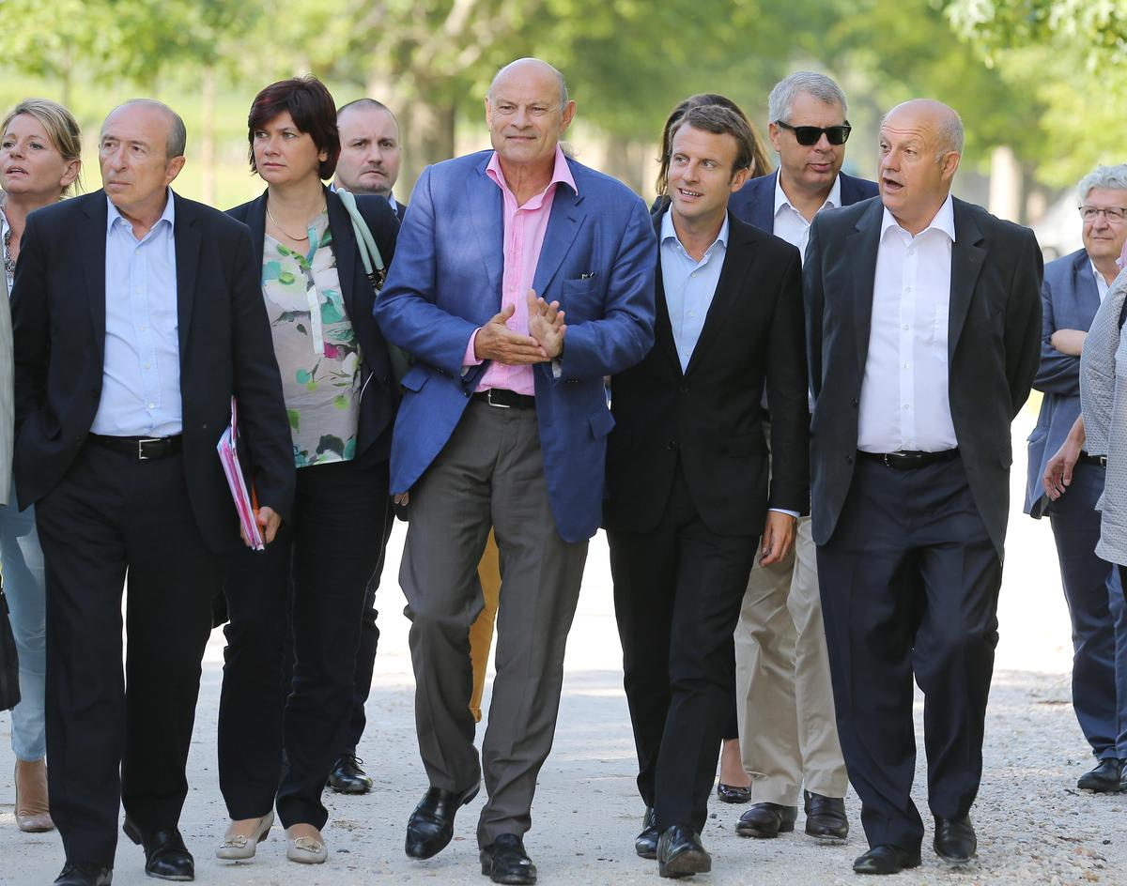Au Château Carbonnieux de Léognan, le 27 août 2015, le jour de la fameuse visite d’Emmanuel Macron aux « réformateurs » , le tout début de l’ascension du futur président.
Archives Quentin Salinier / SO
Durant ce parcours, qu’avez-vous compris du pouvoir politique, de ceux qui le pratiquent ?
Il y a deux prototypes. Le prototype Madrelle, attaché à son parti et pour qui la politique est un sport, et qui essaie en permanence de hisser sa performance à un niveau supérieur, très combatif dans les périodes électorales, rude, mais jusqu’à avoir de la compassion pour ses adversaires. Et comme Rousset, il y a les passionnés de l’action publique, qui ont le sentiment – sincère et souvent vrai – d’avoir quelque chose de supérieur à apporter. C’est moins le combat politique qui les intéresse que ce qu’ils vont accomplir et qui restera à la postérité. Les premiers s’entourent de gens pour gérer la chose publique et font les arbitrages nécessaires. Les autres se confrontent directement à la gestion. Et puis la noblesse de la politique, elle est aussi là où l’on voit de la perversité : c’est d’être capable de maîtriser le pouvoir. Le drame d’Emmanuel Macron, c’est de ne pas avoir compris ce qu’était un politique. Il a fait du pouvoir une autocratie de haut fonctionnaire.
SUR LE MÊME SUJET
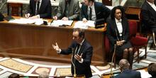

Budget : vote « impossible » à l’Assemblée, le gouvernement annule les débats jusqu’à mardi, quelles solutions d’ici-là ?

Le gouvernement a annulé les débats prévus ce vendredi et lundi, le Premier ministre espérant trouver un compromis de non-censure d’ici mardi, afin de régler la question par ordonnance ou 49.3
Macron, c’est votre ultime « aventure » politique. Vous l’accompagnez dès le début de sa campagne, à l’ombre du président Hollande. Comment l’avez-vous vécu ?
J’avais été approché avec un certain nombre d’autres députés socialistes pour dîner avec lui à partir de 11 heures du soir, dans une soupente de l’Élysée. Son souci, alors, c’est de savoir quelle est l’ambiance à l’Assemblée, dans le climat délétère que les frondeurs ont mis en place. Puis il devient ministre de l’Économie, il nous fait sa fameuse loi extrêmement disruptive et même brillante, très vite taxée de néolibérale par les socialistes orthodoxes – je fais partie des huit rapporteurs de cette loi « monstrueuse ». Et il nous fait une vraie démonstration : nuit et jour, dans les couloirs, à la buvette, il est en bras de chemise, sans notes, il soutient sa loi, essaye de convaincre la droite, la gauche. À l’époque, on a rarement connu quelqu’un qui prête autant d’attention à la vie des députés, qui prend le temps de rester, d’argumenter, il connaît toutes les nuances de l’Assemblée et du travail parlementaire. Quelle ironie du sort, quand on voit ce qu’il en fait désormais.
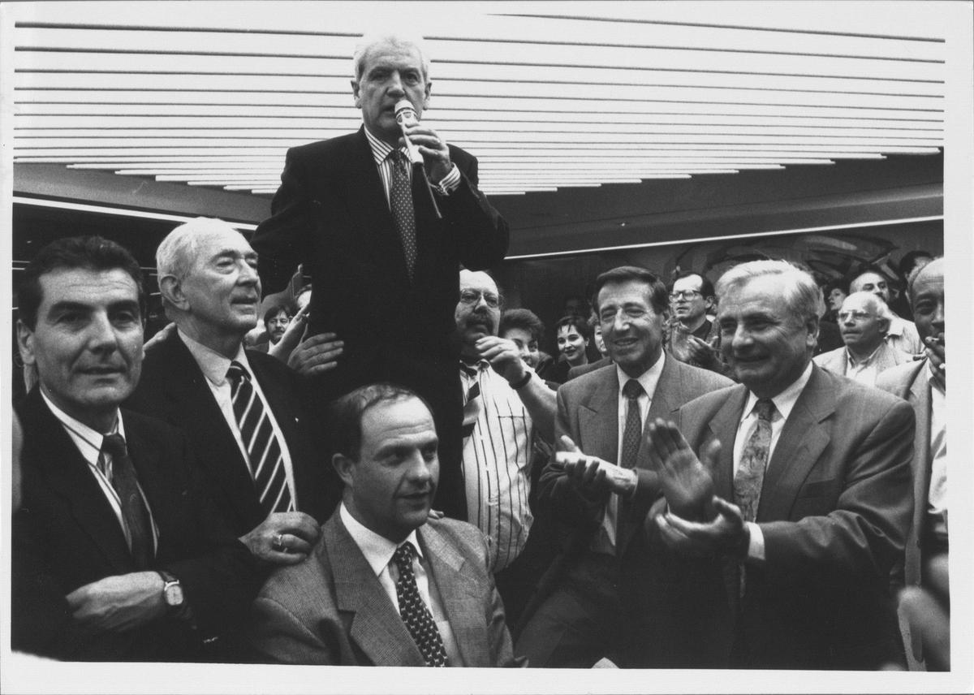L’un des « triomphes » de Philippe Madrelle, dans les années 1990.
Archives « Sud Ouest »
C’est ce qui vous pousse à le suivre, vous, le promoteur du PS « réaliste », « fabiusien » ?
On vivait la déliquescence du PS, à ce moment-là, c’était quand même déchirant. Car ce sont les frondeurs qui ont tué le PS, pas Macron, ce sont eux qui ont installé une opposition à leur propre gouvernement, à leur propre majorité, l’opposition la plus visible, constante et même brillante, pendant toute la mandature de Hollande… qui n’y met pas un terme. Avec Mitterrand, sous huit jours, ç’aurait été terminé. Mais là, les frondeurs gagnent et empêchent Hollande de se représenter, en lui imposant une primaire impossible, un vrai tribunal ! Tout ça pour se faire avoir par Mélenchon à la fin… Sans compter qu’Hollande inverse le calendrier, fait les réformes les plus dures en fin de mandat, là où il est usé… C’est dans ce climat de désarroi qu’on a vu monter Macron. J’étais à son premier meeting, à la Mutualité, l’été 2016. La salle bondée, 2 000 personnes dehors qui gueulent parce qu’ils ne peuvent pas rentrer, et toutes les classes sociales, des grands patrons, des mecs de banlieue… Nous, depuis des années, pour remplir les salles, on demande aux militants de venir avec leur tante, leur frère, leur sœur ! Il se passait quelque chose.
Vous l’aviez même reçu à Léognan, en août 2015, au moment des premiers signes d’émancipation du jeune ministre de l’Économie…
On avait constitué un groupe de soutien à Hollande, les « réformateurs », la vitrine légale du PS. On l’a reçu au château Carbonnieux – et sans l’ombre des socialistes qui comptaient ici localement. Et il bluffe tous les gens qui sont là. Parce que la force de Macron, qui lui joue des tours parce qu’il pense qu’elle est irrésistible – et il aura compris avec Trump qu’elle ne l’est pas –, c’est sa séduction. Et puis on a beau dire, il y avait un projet. Quand on lit son livre de l’époque, « Révolution », il y a plus d’idées que dans ce que propose le PS aujourd’hui…
Mais dix ans plus tard…
Alors évidemment, aujourd’hui, il y a un certain désenchantement de tout cela. Mais surtout, indépendamment du fait que tous les présidents ont des difficultés à installer leur programme, parce que ce pays est compliqué à gérer, ce que je trouve grave, c’est le dévoiement de la fonction présidentielle. Je pense que c’est l’ivresse du sentiment de supériorité. Pourquoi virer Borne, qui travaille comme une bête ? Pourquoi mettre trois semaines à nommer des gouvernements pour leur manifester son mépris ? Pourquoi faire des Européennes une défaite personnelle qui le vexe et l’amène à une dissolution d’orgueil ? Ce n’est pas explicable par la moindre rationalité politique.
Vous le soutenez à la présidentielle, mais refusez d’aller chez LREM pour les législatives de 2017, et vous perdez votre ultime mandat [au profit de Sophie Mette, MoDem, réélue depuis]… Que s’est-il passé ?
Franchement, vu mes états de service, je pensais sincèrement qu’il ne mettrait personne contre moi. Il l’a fait pour d’autres, mais voilà, je n’étais pas suffisamment important afin qu’il le fasse pour moi. Après, c’était assez mal barré me concernant. Mais je n’aimais pas la mentalité chez LREM, ce sentiment d’avoir créé une nouvelle ère de la Chrétienté, le temps zéro, l’avènement de Macron. Même Jésus-Christ lui-même était balayé parmi les ringards du vieux monde ! C’est d’une arrogance absolue. Moi, j’avais été éduqué au PS, avec des valeurs communes, des camarades… Alors, j’ai essayé de créer un parti [Territoires de progrès], mais ça a été sabordé. En 2024, j’ai eu des appels du pied. Mais non, je suis passé ailleurs. J’écris, je voyage. Je travaille toujours sur les questions de transports, auprès des différents gouvernements, entre autres. Quand la politique est en crise, vous êtes souvent plus utile à l’extérieur. Vous avez plus de poids. L’expérience, c’est important.

Avec le PS, l’amour contrarié
« Je ne me retrouve pas dans les régressions infantiles LFistes qui fascinent le PS actuellement. » Il aura été l’un des socialistes les plus emblématiques de Gironde, mais Gilles Savary n’est pas tendre avec ce PS « forcé de faire des alliances avec le centre ou l’extrême gauche pour survivre » et qui ne « propose plus que des formules des années 1980, plus d’impôts et plus de droits sociaux ». Dans ses mémoires, l’économiste fabiusien revient souvent à 1983, « le tournant d’une gauche de responsabilité », « un des apports majeurs du PS de François Mitterrand, même s’il y a été contraint : celui du réalisme. Avec lui, la gauche est devenue une gauche de gouvernement. Avant, le débat était entre les Gaullistes et les centristes. On est presque revenu à la case départ ! »
(1) « Mémoires politiques d’entre deux siècles – De la Gironde à Bruxelles », par Gilles Savary, aux Éditions Le Bord de l’Eau (249 p., 28 euros).

